TALLER LABORATORIO DE INFORMATICA

NYA:Emilia Riveros

TALLER:Laboratorio de Informatica

Curso:1ª

1.LISTA DE LAS NORMAS DE LA SALA DE PC.
1.NO TRAER ALIMENTOS NI BEBIDAS
2.NO USAR CELULARES/TELEFONOS
3.PRESTAR ATENCION A LA PROFE CUANDO EXPLICA LA CLASE.
4.NO SUBIRSE ARRIBA DE SILLAS O MESAS
5.NO GRITAR
6.PEDIR PERMISO PARA SALIR DE LA CLASE.
7.MANTENER EL ORDEN Y LIMPIEZA DENTRO DEL AULA
8.NO MODIFICO CONFIGURACIONES

2.¿Por qué crees que son importantes las normas de la sala?
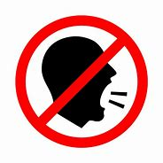
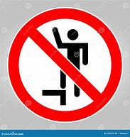
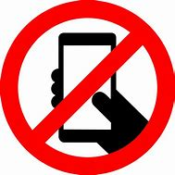

Creo que es importante porque siguiendo las normas podemos no caernos,no tener el aula sucia,tener limpio nuestro espacio,etc
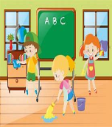

5.

